СОБЛЮДАЙТЕ
ПРАВИЛА ПОЖАРНОЙ БЕЗОПАСНОСТИ ПРИ ЭКСПЛУАТАЦИИ БАНИ
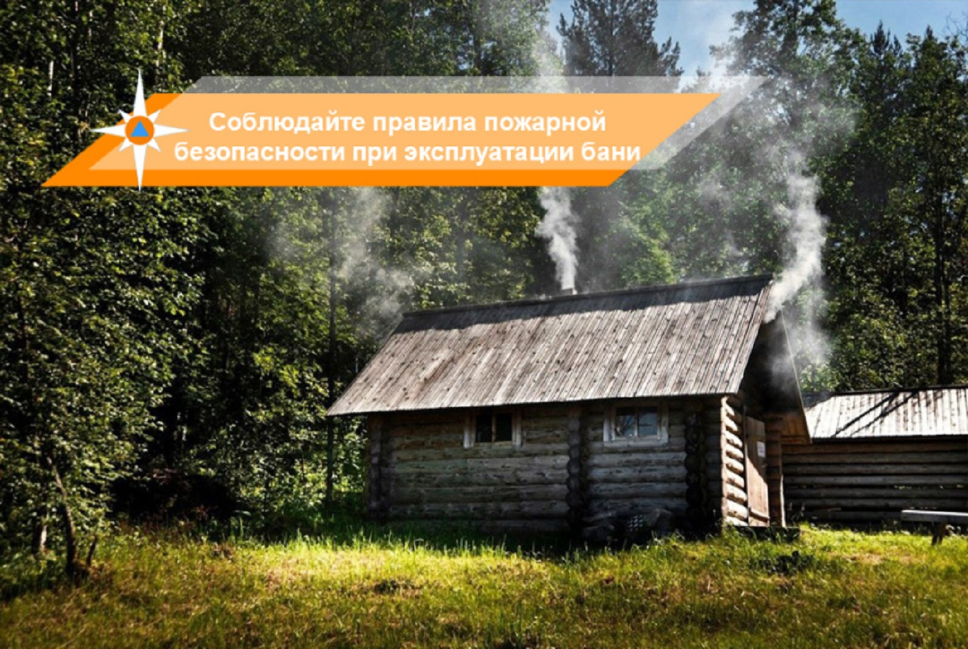
Майские праздники многие жители нашего города традиционно проводят на даче. Хлопоты на огороде, уборка участков после зимы, рыбалка, шашлыки и, конечно же, баня – вот, пожалуй, наиболее излюбленные занятия горожан за городом. А, между тем, нередко случается так, что именно последнее из этих традиционных «развлечений» зачастую бывает омрачено возгораниями. Ведь баня или сауна является источником повышенной пожарной опасности.
Наиболее частыми причинами возникновения пожаров в банях являются: нарушение правил пожарной безопасности, нарушение правил эксплуатации печного оборудования, неосторожное обращение с огнем, нарушение правил эксплуатации электрооборудования. Одной из основных причин является неосторожное обращение с огнём в состоянии алкогольного опьянения.
При эксплуатации бани, камина, печи – необходимо строго соблюдать правила пожарной безопасности. При строительстве бани или проектировании печи и камина, пожарная безопасность является наиболее важным фактором. Чтобы избежать неприятных последствий, нужно обратить внимание на особенности постройки и эксплуатации бани, печи или камина.
• Необходимо позаботиться о том, чтобы деревянные, а значит легковозгараемые части бани, были изолированы или удалены на значительное расстояние от горячих частей печи и дымохода. Для изоляции может служить или несгораемый материал или материал с низкой теплопроводностью.
- Доверяйте строительство бани и банных печей профессионалам;
- Своевременно производите ремонт и техническое обслуживание банных печей и чистку дымоходов, перед растопкой обязательно проверяйте наличие тяги в дымообразующих каналах;
- Следите за состоянием кирпичной кладки печи. Трещины могут возникнуть от перегрева печи, либо из-за использования некачественных материалов. Через образовавшиеся трещины могут вылетать искры, способные вызвать пожар. Кроме того, попадание угарного газа в помещение бани является крайне опасным для жизни человека;
- Не допускайте соприкосновения горячих поверхностей печи и дымоходов с деревянными конструкциями;
- Не рекомендуется использовать жидкое топливо для растопки, а также не храните рядом с печью горючие материалы;
- Следите, чтобы тлеющие угли не выпадали из топки. Перед печью обязательно наличие предтопочного листа;
- Не оставляйте работающую баню без присмотра.
Соблюдение противопожарной безопасности при топке печей чрезвычайно важно, так как почти половина всех пожаров в домах, имеющих печное отопление, происходит из-за неисправности печей и дымоходов, а также их неправильной эксплуатации.
Особое внимание следует обращать на места прохода дымовых труб через междуэтажные и чердачные помещения.
Основное требование пожарной профилактики сводится к тому, что все деревянные части здания должны находиться на достаточном расстоянии от печи и дымоходов или должны быть хорошо изолированными от них.
Помните, пожарная безопасность бани полностью лежит на ваших плечах. Соблюдайте все меры предосторожности, осуществляйте своевременный уход за оборудованием. Не нарушайте элементарные правила пожарной безопасности, ведь это может привести к самым серьезным и непоправимым последствиям.
БЕРЕГИТЕ СЕБЯ И СВОИХ БЛИЗКИХ!

